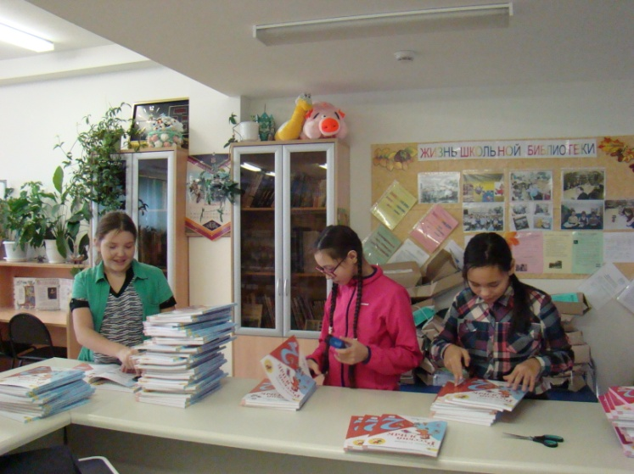

Активисты школьной библиотеки, обучающиеся 5-х классов, занимаются штемпелеванием нового поступления учебной литературы. (октябрь 2017)
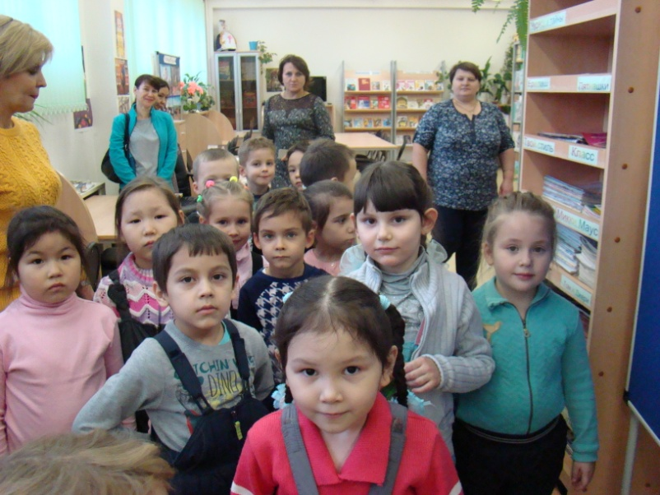

Подготовительная группа детского сада «Солнышко» на экскурсии в школьной библиотеке. (ноябрь 2017)

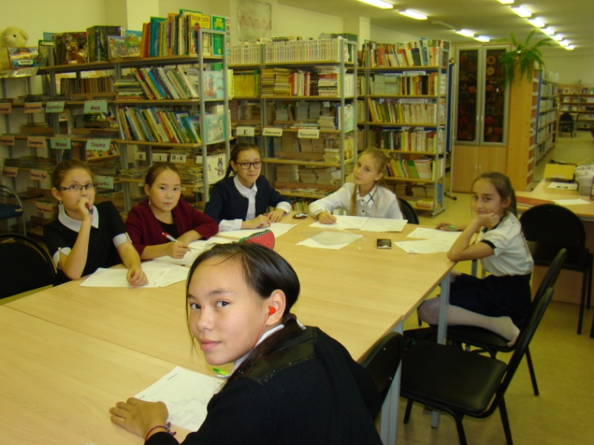

Воспитанники творческого объединения «Пегас», руководитель Коротеева Н.В., на занятии. (Сентябрь 2017)

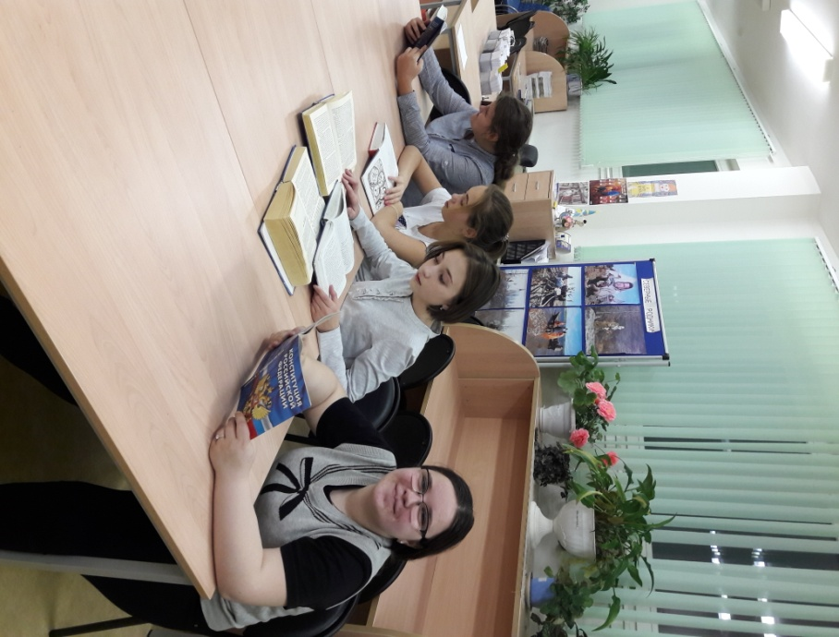

Обучающиеся 7-х классов на занятии внеурочной деятельностью «Страна Читалия…», руководитель – педагог-библиотекарь Коротеева Н.В. (октябрь 2017)

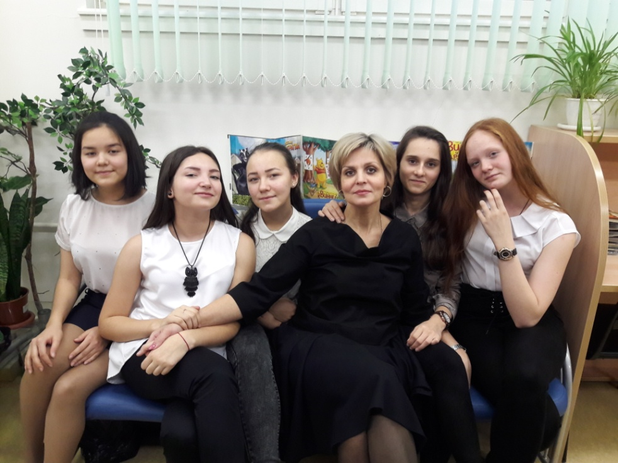

Группа девушек из 9 «В» класса, обучающихся по программе внеурочной деятельности «Страна Читалия…», руководитель – педагог-библиотекарь Коротеева Н.В. (Октябрь 2017)

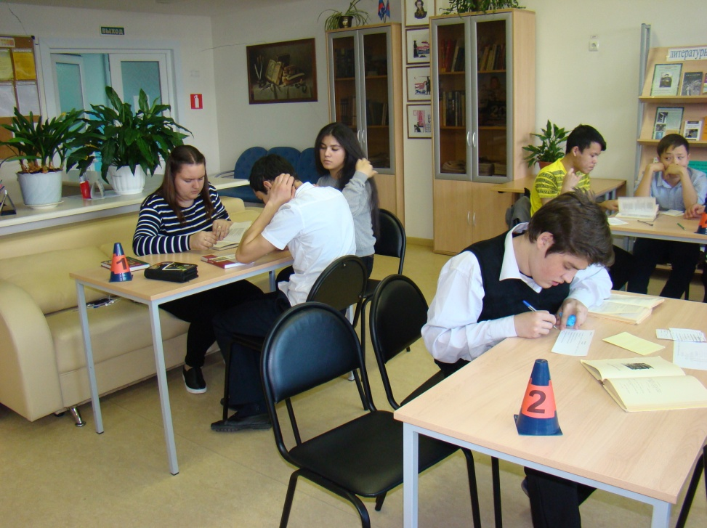

В октябре в библиотеке старшей школы состоялось несколько литературных встреч с героями произведений Александра Сергеевича Пушкина. Учащиеся 10 «В» класса приняли участие в литературной игре по «Евгению Онегину», а девочки гуманитарной подгруппы 10 «А» класса в викторине «Пушкиниана» проверили своё знание творческого наследия великого поэта.

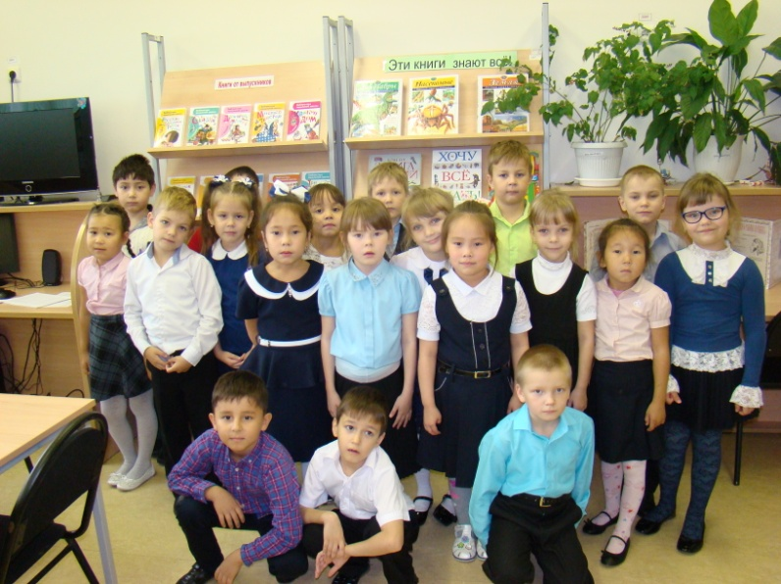
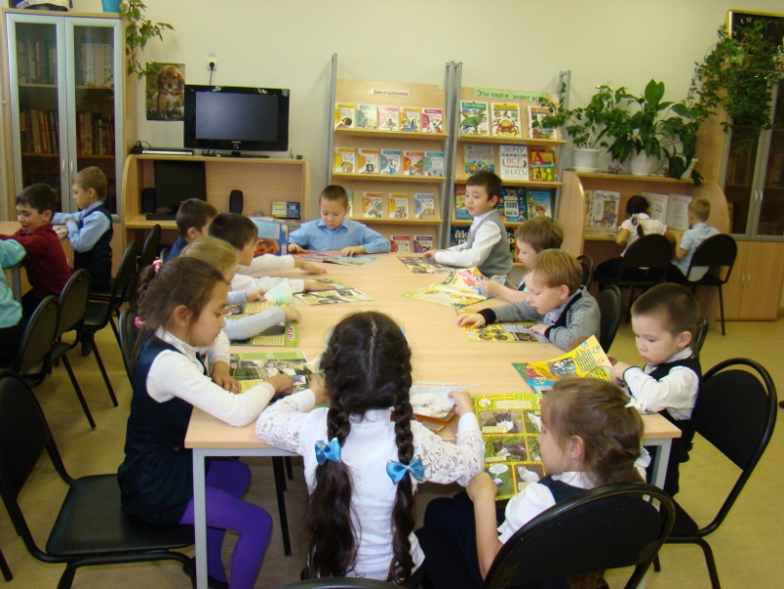
В этом учебном году первый раз школьный порог перешагнуло 147 первоклашек. Традиционно, в рамках знакомства со школой, первоклассники, вмести с классными руководителями, совершили экскурсии в школьную библиотеку.

